Создайте приложение для настройки вашего игрового персонажа по типу:

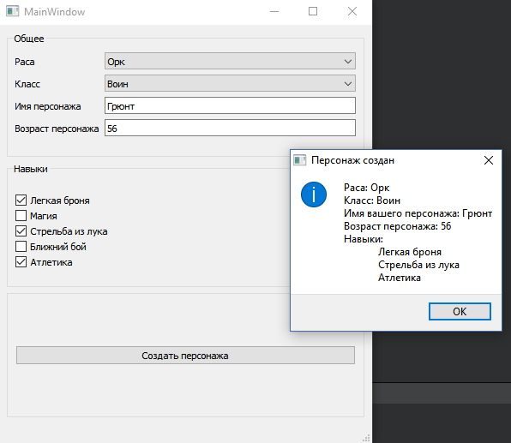

**Важно!** В приложении должны быть минимум:

- один QComboBox с несколькими выборами (например “Раса персонажа”)

- три QCheckBox (например “Навыки”)

- один QLineEdit либо QTextEdit (например “Имя персонажа”)

- кнопка для вывода на экран сообщения с выбранными пользователем настройками

Это задание можно выполнять как в графическом редакторе .ui (но обработку кнопки всё равно нужно писать в коде), так и с помощью кода вручную. *Обработку пустых полей или неправильных данных можно делать по желанию, на оценку это не повлияет.*